附件1：
“8+Ｘ模拟公司创业实训”项目课程信息

为响应教育部、财政部等六部委联合开展“创业引领计划”助推大学生创业的号召，现创业学院联合全球模拟公司联合体中国中心，在学校开展杭州市大学生模拟公司创业实训项目——“8+Ｘ模拟公司创业实训”课程，免费为具有杭州户籍的在校全日制学生进行系统培训。
培训将利用周末时间，分14次集中授课，每次3小时，预计开设两个班（周六班、周日班），报名学生可根据需求选择。

一、课程目标：
通过“8＋X”模拟公司创业实训项目的学习，让学员亲身体验营销、团队、采购、谈判、管理、产品、资本、财务等方面的创业操作过程，培养学员领导力、团队管理能力、经营规划能力、市场调研能力、营销能力、谈判能力、资源整合能力等。同时，通过模拟创业实训平台的演练，提高学员的实践能力、适应能力、解决问题的能力等，让学生更多接触社会，了解社会，缩短与社会的差距，有效提升综合职业能力。

二、课程安排：
内容涵盖能力培养、团队组建、公司注册、市场分析、资金规划、创业准备等各方面。详见课程表（暂定）

序号 | 上课内容 | 上课日期 | 上课时段 | 开始时间 | 结束时间
1 | 开班仪式、实训项目介绍、组建创业团队 | 2022-10-29（周六）  或2022-10-30（周日） | 上午 | 8:30 | 11:30
2 | 市场分析（STP)、市场预测创业能力测评、创业者需具备的素质与条件 | 2022-10-29（周六）  或2022-10-30（周日） | 下午 | 13:30 | 16:30
3 | 企业生命周期划分、企业生命周期策略、产品策略企业品牌建设、包装设计、新品开发 | 2022-11-05（周六）  或2022-11-06（周日） | 上午 | 8:30 | 11:30
4 | 商业模式、业务系统、项目构建、盈利设计、收费项目 | 2022-11-05（周六）  或2022-11-06（周日） | 下午 | 13:30 | 16:30
5 | 广告宣传、渠道建设、销售技巧 | 2022-11-12（周六）  或2022-11-13（周日） | 上午 | 8:30 | 11:30
6 | 电商分类、移动电商、O2O营销流程 | 2022-11-12（周六）  或2022-11-13（周日） | 下午 | 13:30 | 16:30
7 | CRM客户分析系统、客户数据分析、客户直观分析社群4F理论、社群建设步骤 | 2022-11-19（周六）  或2022-11-20（周日） | 上午 | 8:30 | 11:30
8 | 定价方式、销售预测、费用预算 | 2022-11-19（周六）  或2022-11-20（周日） | 下午 | 13:30 | 16:30
9 | 投资收益率、资金来源和使用、利润分配 | 2022-11-26（周六）  或2022-11-27（周日） | 上午 | 8:30 | 11:30
10 | 外部风险、内部风险、愿景规划 | 2022-11-26（周六）  或2022-11-27（周日） | 下午 | 13:30 | 16:30
11 | 创业项目总图版训练、创业计划书组稿 | 2022-12-03（周六）  或2022-12-04（周日） | 上午 | 8:30 | 11:30
12 | 企业名称、组织架构、公司注册流程（金马兰创业实训远程平台操作） | 2022-12-03（周六）  或2022-12-04（周日） | 下午 | 13:30 | 16:30
13 | 项目路演展示 | 2022-12-03（周六）  或2022-12-04（周日） | 上午 | 8:30 | 11:30
14 | 实训小结、现场考核 | 2022-12-10（周六）  或2022-12-11（周日） | 下午 | 13:30 | 16:30

三、考核要求：
1.面授：14次集中授课课程请假超过2次即为考核不合格，每次课程3小时。根据学员时间，课程安排在周末，每周可安排2-3次课程。（具体时间后续通知）
2.实岗：实岗操作在金马兰创业实训平台上进行，以金马兰创业实训平台完成学时为标准。平台学时未能完成80%的，即为考核不合格，不予授发合格证书。（具体的分值参数可以参考金马兰创业实训平台）
3.商业计划书：商业计划书考核以专家评分为准，一个团队提交一份商业计划书。
4.考试：考试以机考形式进行，考试成绩低于60分的，不予授发学员合格证书。课程结束时统一组织上机考试。

四、培训福利：
1.相关证书：培训合格后，由杭州市职业技能培训指导中心颁发的“创业培训合格证书”；考核优秀的学员，将获得“优秀个人”和“优秀团队”证书。
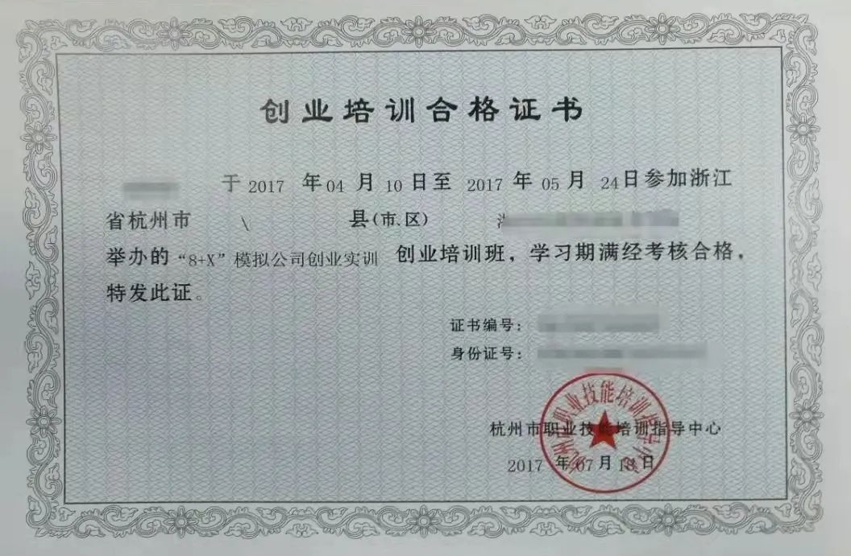
2.学分认定：学员修完所有课时，并拿到培训合格证书的，将获得1分值的创新创业学分和1分值的素质拓展学分。创业实验班学员可直接抵扣创业实践板块2学分。
3.创业就业指导：大学生通过创业实训，可以获得全面的创业和就业指导。对于大学生自主创业或是对于学生的日后就业，都会做出权威的引导。培训合格学员纳入人才库，提供专业就业咨询和推荐就业。

五、招收对象：
1.杭州本地户籍的在校全日制学生（包括富阳、淳安、桐庐、临安、建德、余杭）。
2.户籍已迁至学校的在校全日制学生。
3.特别注意：参加过ＳＹＢ培训的学生不能参加本次培训项目。

浙江工商大学创业学院
2022年9月28日

